**Лабораторная работа № 1. Использование программного инструмента управления проектами (на примере Microsoft Project 2010)**

**Цель** – формирование общекультурных и профессиональных компетенций: владение средствами программного управления проектами, умение применять качественные методы анализа при принятии управленческих решений на примере прикладного инструментаMicrosoft Project.

Программа Microsoft Project предназначена для реше­ния следующих основных задач:

* разработка линейного плана выполнения проекта (гра­фик Ганта);
* разработка сетевого плана выполнения проекта;
* разработка календарного плана выполнения проекта;
* определение загрузки исполнителей проекта;
* разработка бюджета (общий бюджет, внебюджетные задачи, внебюджетные источники, заработная плата и др.);
* обоснование мероприятий и работ, направленных на по­вышение эффективности проекта;
* разработка различного рода смет;
* контроль за ходом реализации проекта.

|  |  |
| --- | --- |
| https://studfiles.net/html/2706/516/html_mNJ6BoP4zS.sfYE/img-CHdufV.png | **Работа (задача)**– действие, имеющее начало и конец, то, что необходимо сделать в ходе реали­зации проекта.  **Событие**– это факт завершения одной или нескольких работ.  **Ресурсы**– исполнители, оборудование и материалы, необходимые для выполнения проекта.  **Веха**– значительное событие или этап в разработке проекта. В MS Project вехи отображаются как задачи с нулевой длительностью. |

**Задание:** Необходимо сформировать план-график работ (проект) по выпуску информационного бюллетеня. Указать работы, необходимые к выполнению и обеспечивающие эти работы ресурсы (материальные, трудовые). Самостоятельно проанализировать ход выполнения проекта, выявить критические точки и устранить их, перераспределив время выполнения или ресурсы задач.

**Порядок работы:**

1. Настроить сведения о проекте.

2. Создать список задач проекта: определить длительность задач; организовать задачи в этапы, связать их между собой; определить заметки к задачам.

3. Определить ресурсы проекта: указать исполнителей и оборудование. Назначить ресурсы задачам.

4. Настроить задачи (опережение, запаздывание, ограничение и т.д.).

5. Проанализировать план проекта: выровнять загрузку ресурсов, устранив превышение доступности ресурса

**Порядок действий:**

1. По команде **Пуск – Программы – Microsoft Office – MS Project**, запустить приложение.
2. Далее необходимо осуществить настройку проекта. Основные настройки проекта делаются в окне «Сведения о проекте». Выполнить команду вкладка **Проект – Сведения о проекте**. Установить дату начала проекта – 1.02.2013.
3. Теперь необходимо определить рабочее время проекта, т.е. задать базовый календарь работы проектной команды. Для этого выполнить команду вкладка **Проект – Изменить рабочее время…** В диалоговом окне можно создавать или редактировать уже имеющиеся календари проекта.
4. Для того, чтобы настроить все пять рабочих дней недели и установить новое рабочее время, необходимо перейти на вкладку **Рабочие недели** окна **Изменение рабочего времени**, далее нажать на кнопку Подробности. В открывшемся окне **Сведения о …** установить переключатель в положение **Задать дни для использования этих рабочих часов**, затем в табличной части установить рабочее время – **с 8:30 до 13:00**, **с 13:30 до 17:00**. Для того, чтобы зафиксировать значение времени в последней ячейке таблицы (17:00), необходимо ввести время, нажать на клавиатуре кнопку Enter, а затем кнопки ОК.

Убедиться, что настроены все месяцы: февраль, март, апрель май, т.д.

|  |  |
| --- | --- |
| https://studfiles.net/html/2706/516/html_mNJ6BoP4zS.sfYE/img-4PjBW6.png | Для того, чтобы отметить в календаре нерабочие дни (праздники или выходные для нашей организации), необходимо в диалоге **Изменение рабочего времени**выделить дату, которая является нерабочим днем и в группе **Установить для выбранных дат** выбрать вариант **Нерабочее время**. |

1. Самостоятельно необходимо отметить в календаре официальные праздники на время проекта: 23 февраля, 8 марта, 1, 2, 9 мая. Праздники задаются на вкладке **Исключения**.
2. Наиболее удобными для ввода и организация работ проекта являются **Диаграмма Ганта** и таблица **Ввод**. Для того, чтобы ввести задачу проекта, необходимо выполнить команду вкладка **Задача – Диаграмма Ганта.**

Задачи проекта вводятся в столбец **Название задачи**. Ввести:

* в первую строку задачу – **Планирование бюллетеня**;
* во второй строке ввести задачу **Проработка идеи издания** и установить длительность задачи 4 дня.

1. Ввести остальные задачи и их длительность в соответствии с рис. 2.
2. Открыть вкладку **Задача,**провести структурную декомпозицию работ. Для начала необходимо выделить задачи. Для того, чтобы понизить уровень задач, необходимо нажать пиктограмму со стрелкой вправо https://studfiles.net/html/2706/516/html_mNJ6BoP4zS.sfYE/img-8B4I_J.png, а для того, чтобы повысить уровень кнопку нажать кнопкуhttps://studfiles.net/html/2706/516/html_mNJ6BoP4zS.sfYE/img-Q3POh8.png.

• Выделить задачи 2-8 и нажать на панели задач пиктограмму https://studfiles.net/html/2706/516/html_mNJ6BoP4zS.sfYE/img-jPR_pG.png.

• Выделить задачи 10-22 и **ДВАЖДЫ** нажать на панели инструментов кнопку понижения уровня выделенной задачи https://studfiles.net/html/2706/516/html_mNJ6BoP4zS.sfYE/img-R2prAE.png.

• Понизить уровни для групп задач 24-27, 29-34, 36-40 и 42-45, нажав на панели инструментов пиктограмму https://studfiles.net/html/2706/516/html_mNJ6BoP4zS.sfYE/img-u6pT9J.png.

• Для задачи 14 «Подготовка текстов» повысить уровень, нажав на панели инструментов пиктограммуhttps://studfiles.net/html/2706/516/html_mNJ6BoP4zS.sfYE/img-jxN7qE.png. Результат представлен на рис. 3а, 3б.

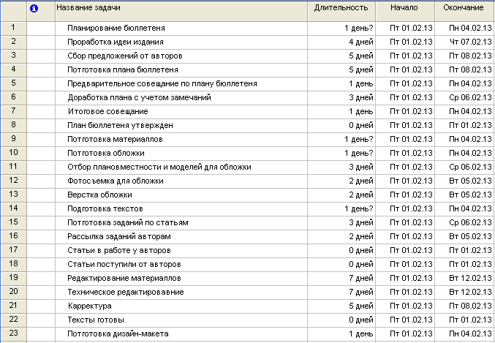

Рис. 1 (а). Задачи проекта и их длительность (первая часть)

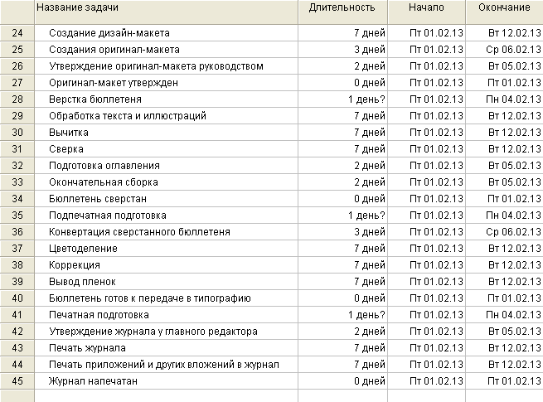

Рис. 2(б). Задачи проекта и их длительность (вторая часть)

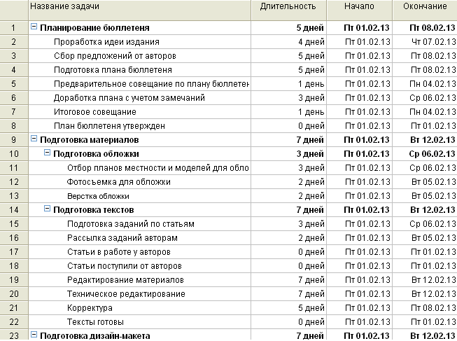

Рис. 3(а). Организация этапов задач

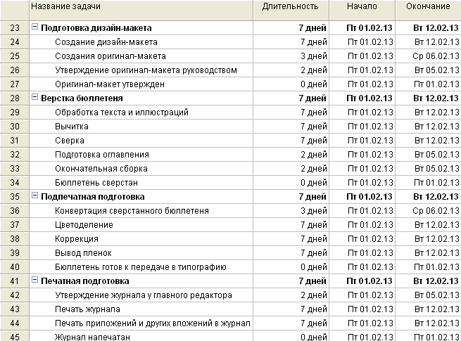

Рис. 2(б). Организация этапов задач

|  |  |
| --- | --- |
| https://studfiles.net/html/2706/516/html_mNJ6BoP4zS.sfYE/img-8ICblE.png | Для добавления новой задачи в существующий список необходимо выделить задачу, перед которой Вы хотите добавить задачу, и выполнить команду меню **Вставка – Новая задача.**  **Веха**– завершающая задача, с длительностью 0. |

1. Добавить перед 14 задачей задачу «Обложка готова», установите ее длительность 0 дней. Задача является **Завершающей этап задачей (Вехой)**. Обратите внимание на то, каким значком она обозначилась на диаграмме Ганта.
2. Самостоятельно добавить веху «Подготовка материалов завершена» перед задачей 24 «Подготовка дизайн-макета». **Повысить уровень данной вехи** (нажать копку https://studfiles.net/html/2706/516/html_mNJ6BoP4zS.sfYE/img-ad9ab6.png).
3. В MS Project мы не устанавливаем вручную даты начала или окончания каждой из работ, эти даты автоматически определяются путем установления связей между задачами. На вкладке **Задача,**нажав кнопку

|  |  |
| --- | --- |
| https://studfiles.net/html/2706/516/html_mNJ6BoP4zS.sfYE/img-vdxtPt.png | Существует несколько способов установки и редактирования связей в MS Project:   * выделить задачи и нажать пиктограмму «Создать связь Окончание – Начало» https://studfiles.net/html/2706/516/html_mNJ6BoP4zS.sfYE/img-1pip9Q.png; * выделить задачу на диаграмме Ганта и, не отпуская кнопку мыши, перетащить ее на связную задачу. * выделить задачи и нажать пиктограмму «Связать задачи на панели инструментов» https://studfiles.net/html/2706/516/html_mNJ6BoP4zS.sfYE/img-pKD02m.png. |

1. Самостоятельно любым из способов связать следующие задачи:

Таблица 1

Связи задач проекта

|  |  |  |
| --- | --- | --- |
| №  п/п | Номера задач | Тип связи |
|  | со 2 по 8 | «Окончание – Начало» |
|  | с 11 по 14 | «Окончание – Начало» |
|  | с 16 по 23 | «Окончание – Начало» |
|  | с 26 по 29 | «Окончание – Начало» |
|  | с 31 по 36 | «Окончание – Начало» |
|  | с 38 по 42 | «Окончание – Начало» |
|  | 44 и 45 | «Окончание – Начало» |
|  | 45 и 46 | «Начало–Начало» |
|  | 45 и 47 | «Окончание – Начало» |
|  | 46 и 47 | «Окончание – Начало» |

|  |  |
| --- | --- |
| https://studfiles.net/html/2706/516/html_mNJ6BoP4zS.sfYE/img-n83cWC.png | Задача, влияющая на другую задачу, называется **Предшественник**, а задача, зависящая от другой, называется **Последователь**.  Указать предшественника можно в таблице **Ввод**, в колонке **Предшественники**, отметив номер задачи-предшественника.  Редактировать связи также можно в диалоговом окне **Сведения о задаче** на вкладке **Предшественники**. Окно открывается после двойного щелчка на названии задачи в таблице **Ввод**, далее в столбце **Ид.** необходимо указать номер задачи-предшественника. |

1. Самостоятельно указать предшественников для следующих задач согласно табл. 2.

Таблица 2

Предшественники задач проекта

|  |  |  |
| --- | --- | --- |
| №  п/п | Задача | Задача-предшественник |
|  | 9 – «Подготовка материалов» | 8 – «План бюллетеня утвержден» |
|  | 24 – «Подготовка материалов завершена» | 14 – «Обложка готова»  23 – «Тексты готовы» |
|  | 25 – «Подготовка дизайн-макета» | 24 – «Подготовка материалов завершена» |
|  | 30 – «Верстка бюллетеня» | 29 – «Оригинал-макет утвержден» |
|  | 37 – «Подпечатная подготовка» | 36 – «Бюллетень сверстан» |
|  | 43 – «Печатная подготовка» | 42 – «Бюллетень готов к передаче в типографию» |

|  |  |
| --- | --- |
| https://studfiles.net/html/2706/516/html_mNJ6BoP4zS.sfYE/img-xwcMek.png | Часто в жизни зависимости между задачами бывают намного более сложными, чем **Окончание – Начало**. В таких ситуациях используется параметр **Запаздывание** в окне **Свойства связи**.  Если параметр имеет значение больше нуля, то это запаздывание, в случае, когда значение меньше нуля – опережение. |

1. Выполнить двойной щелчок мыши на стрелке связи между задачами 39 и 40 (рис. 5), в поле «Запаздывание» введите значение 2 дня (рис. 6).

https://studfiles.net/html/2706/516/html_mNJ6BoP4zS.sfYE/img-0JYddJ.png

Рис. 3.Стрелка связи между задачами 39 и 40

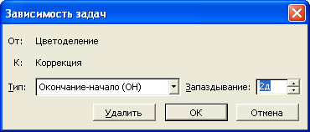

Рис. 4.Диалоговое окно **Зависимость задач**

1. Самостоятельно назначьте запаздывание между задачами 33 «Сверка» и 34 «Подготовка оглавления», в поле **Запаздывание** введите значение 1.
2. Рассмотрим привязку задач к определенным датам при планировании проекта. Двойным щелчком на названии задачи 42 «Бюллетень готов к передаче в типографию» вызовите диалоговое окно **Сведения о задаче**, перейдите на вкладку **Дополнительно**, выберите в списке **Тип ограничения – Окончание не позднее**, в списке **Дата ограничения** – 25.07.2013.
3. Самостоятельно для задачи 11 «Отбор планов местности и моделей для обложки» определите **Крайний срок** – 17.03.2013.

|  |  |
| --- | --- |
| https://studfiles.net/html/2706/516/html_mNJ6BoP4zS.sfYE/img-fwMo6V.png | Зачастую в проекте некоторые задачи проходят регулярно. Такие задачи вводятся в проект с помощью команды меню **Вставка – Повторяющаяся задача**.  Ввести ресурсы можно по команде меню **Вид – Лист ресурсов.** |

1. Самостоятельно перед задачей 1 «Планирование бюллетеня» ввести повторяющуюся еженедельно каждую неделю по пятницам задачу «Организационное собрание», имеющую длительность 1 час.
2. Вести сведения о ресурсах согласно рис.7.
3. Далее в первую пустую сроку столбца **Название ресурса**введите «Дизайнер».  Убедитесь, что в поле **Тип** указано – **Трудовой**, переместитесь в поле **Макс. единиц** и введите значение 200%.

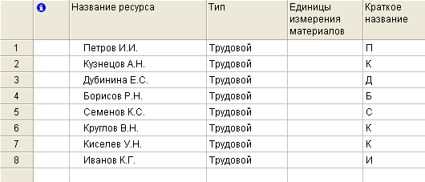

Рис. 5. Трудовые ресурсы проекта

|  |  |
| --- | --- |
| https://studfiles.net/html/2706/516/html_mNJ6BoP4zS.sfYE/img-1bLutK.png | Ресурс «Дизайнер» представляет собой не конкретного человека, а категорию сотрудников, которые могут меняться. Установка 200% означает, что можно нанять двух дизайнеров на полный рабочий день. |

1. Укажите, что ресурс «Кузнецов А.Н.» занят половину рабочего дня – 50%.
2. Введите сведения об оборудовании, которое используется при реализации проекта. В представлении **Лист ресурсов** щелкните в следующей пустой ячейке в столбце **Название ресурса** введите «600-ватная осветительная установка». В поле **Тип** введите – **Трудовой**. В поле **Макс.единиц** введите значение 400% и нажмите кнопку Tab. Это означает, что планируется во время фотосъемки использовать четыре осветительных установки. Стандартная ставка – 2400 руб./н.
3. Самостоятельно введите сведения о ресурсах согласно табл.3.

Таблица 3

Трудовые ресурсы задач проекта

|  |  |  |  |
| --- | --- | --- | --- |
| № п/п | Ресурс | Макс.единиц | Стандартная ставка |
|  | Лакировальная машина | 100% | 1750 руб./н |
|  | Многофункциональная брошюровочная машина | 100% | 1700 руб./н |
|  | Монтажная лаборатория | 100% | 5500 руб./н |
|  | Набор отражателей | 200% | 800 руб./н |
|  | Операторский кран | 200% | 500 руб./д |
|  | Термоклеевая машина | 100% | 400 руб./д |
|  | Цифровой дупликатор | 200% | 1900 руб./д |
|  | Фотомашина | 100% | 2400 руб./н |

1. Далее необходимо ввести материальные ресурсы (комплектующие и расходные материалы). Самостоятельно ввести материальные ресурсы согласно табл. 4., указав тип ресурсов –**материальный**.

Таблица 4

Материальные ресурсы задач проекта

|  |  |  |  |
| --- | --- | --- | --- |
| № п/п | Ресурс | Единицы измерения | Стандартная ставка |
|  | Картриджи | шт. | 2500 |
|  | Клей для этикетирования и упаковки | кг. | 2200 |
|  | Клей переплетный | кг. | 2100 |
|  | Краска для вывода пленок | бочонок | 950 |
|  | Краски для трафаретной печати | кг. | 2600 |
|  | Мастер-пленка для цифровых дупликаторов | лист | 450 |
|  | Материалы для монтажа | лист | 500 |
|  | Пленки для ламинирования в рулонах | шт. | 1750 |
|  | Самоклеящиеся ленты | лист | 550 |
|  | Фольга для горячего тиснения | рулон | 3600 |
|  | Химия для пленок | л. | 950 |
|  | Чистящие комплекты | шт. | 2350 |

1. Затраты проекта складываются от стоимости использования ресурсов и фиксированных затрат на задачи. Выберите пиктограмму **Лист ресурсов** на панели представлений.
2. Откройте окно **Сведения о ресурсе** для Петрова. Выберите вкладку **Затраты**. Установите **Стандартную ставку** «30 000 руб./мес» и **Ставку сверхурочных**– 500 руб./ч (рис.8).

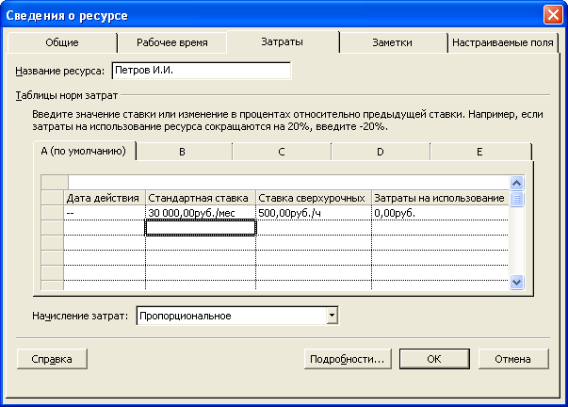

Рис. 6. Сведения о ресурсе «Петров И.И.»

1. Трудовой ресурс Дубинина Е.С. помимо работы корректора выполняет работу переводчика. Для нее необходимо определить несколько ставок оплаты труда. Для этого необходимо раскрыть диалоговое окно **Сведения о ресурсе**, перейти на вкладку **Затраты**.
2. В таблицу ***А***в столбец **Стандартная ставка** ввести значение – 100 руб./ч., затем перейти на вкладку ***В*** и ввести ставку для оплаты работы переводчика. В столбец **Стандартная ставка** ввести значение – 150 руб./ч., в столбец **Ставка сверхурочных** – 200 руб./ч. Нажать кнопку ОК.
3. Введите стандартную ставку Круглову В.Н. «25 000 руб./мес».
4. Предполагается повышение заработной платы с 1.04.13 сотруднику Круглову В.Н. на 15%. Для этого раскройте диалоговое окно **Сведения о ресурсе**, перейти на вкладку **Затраты**. Во второй строке таблицы ***А*** в поле **Дата действия** введите 1.04.2013, далее щелкните в ячейке **Стандартная ставка** и введите 15%, а затем нажмите кнопку Enter.
5. Для Семенова установите **Стандартная ставка** 12 000 руб./мес. На вкладке ***В*** установите **Стандартную ставку** 17 000 руб./мес. Установите во второй строке дату 01.04.2012 и введите новую **Стандартную ставку** равными 19 500 руб./мес.
6. Самостоятельно задайте ставки для трудовых ресурсов согласно табл. 5.

Таблица 5

Ставки трудовых ресурсов

|  |  |  |  |
| --- | --- | --- | --- |
| № п/п | Ресурс | Стандартная ставка | Ставка сверхурочных |
|  | Борисов Р.Н. | 15 000 р./мес | - |
|  | Иванов К.Г. | 230 р./ч | 280 р./ч |
|  | Киселев У.Н. | 23 600 р./мес | 350 р./ч |
|  | Кузнецов А.Н. | 200 р./ч | 250 р./ч |
|  | Дизайнер | 250 р./ч | - |

1. Далее аналогично задайте значения стандартных ставок для остальных видов ресурсов согласно табл. 3 и 4.
2. Выполните команду меню **Вид / Использование задач**. Для задачи 36 «Фотосъемка для обложки» назначьте исполнителем Кузнецова. Далее вызовите диалог **Сведения о назначении**, щелкнув по ресурсу «Кузнецов А.Н.». В раскрывающемся списке **Таблица норм затрат** укажите ***В***.
3. Для некоторых ресурсов необходимо настроить рабочее время. Для Семенова установите индивидуальный рабочий график – в период с 25.01.2013 по 24.04.2013, 4 дня в неделю по 10 часов в день.
4. Определим график работы для ресурса «Петров И.И.», который будет находиться в командировке с 10 марта по 14 марта. Для этого необходимо открыть диалоговое окно **Сведения о ресурсе**, на вкладке **Общие** в таблице **Доступность ресурса** установим параметры согласно рис. 11.

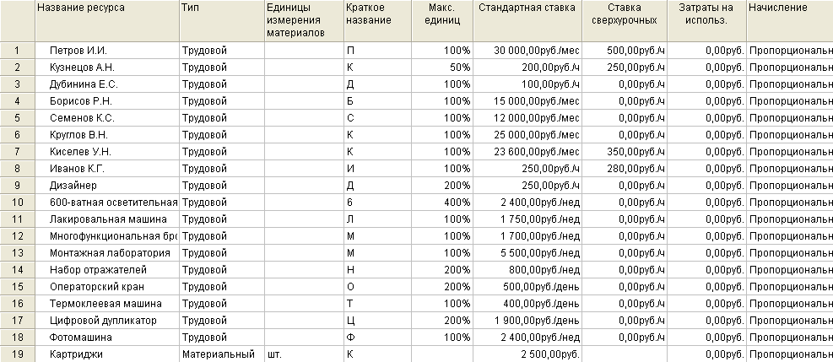

Рис. 7. Ресурсы проекта

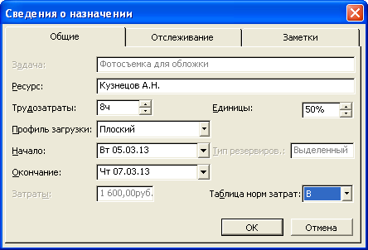

Рис. 8. Сведения о назначении ресурса «Кузнецов А.Н.»

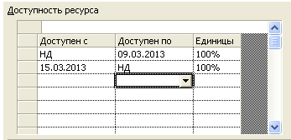

Рис. 9.Ограничение в работе ресурса «Петров И.И.»

1. Самостоятельно для ресурса «Иванов К.Г.» в диалоговом окне **Сведения о ресурсе**, на вкладке **Рабочее время** установить в качестве базового календаря – **Ночная смена**.

|  |  |
| --- | --- |
| https://studfiles.net/html/2706/516/html_mNJ6BoP4zS.sfYE/img-4r3HYs.png | Для того, чтобы назначить ресурс, необходимо перейти в представление **Вид – Использование задач**, выбрать необходимую задачу, двойным щелчком открыть ее, далее в диалоговом окне **Сведения о задаче** на вкладке **Ресурсы** в списке **Название ресурса** выбрать необходимый ресурс. |

1. Известно, что некоторые работники не будут доступны в различные периоды времени. Самостоятельно задайте доступность ресурсов согласно табл. 6.

Таблица 6

Доступность ресурсов

|  |  |  |  |
| --- | --- | --- | --- |
| № п/п | Ресурс | Доступен по | Доступен с |
|  | Борисов Р.Н. | 01.04.2013 | 10.04.2013 |
|  | Иванов К.Г. | 23.04.2013 | 27.04.2013 |
|  | Круглов В.Н. | 02.03.2013 | 04.03.2013 |

1. Для ресурса «Дизайнер» определить доступность в разные периоды времени. Для этого открыть диалоговое окно **Сведения о ресурсе** в поле **Доступность ресурса** указать доступность согласно рис.  12.

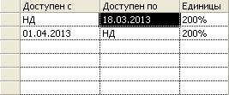

Рис. 10. Ограничение в работе ресурса «Дизайнер»

1. Для тех сотрудников, рабочее время которых сокращено, необходимо добавить заметки, где объясняется, почему ресурс не доступен. Щелкните на название ресурса «Борисов Р.Н.». В окне **Сведения о ресурсе** на вкладке **Заметки** в поле **Заметки:** введите следующий текст: **«Борисова не будет на работе с 1 по 10 апреля, в связи с повышением квалификации»**(рис.13).
2. Самостоятельно добавить заметки для ресурсов – Иванов, Круглов.
3. Назначение ресурсов задачам. На панели инструментов **Консультант** щелкните на копке Ресурсы. На панели **Ресурсы** щелкнуть на связи **Назначение людей и оборудования задачам**. Появится панель **Назначение ресурсов** и представление **Диаграмма Ганта**.

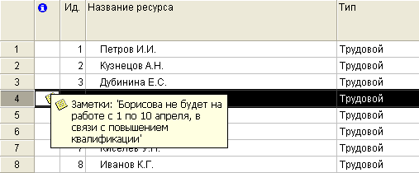

Рис. 11. Организация заметок к ресурсу

1. На панели **Назначение ресурсов** щелкнуть на связи **Назначить ресурсы**, появится диалоговое окно **Назначение ресурсов**, где представлены названия введенных ресурсов (рис.14).
2. Для задачи «Проработка идей издания» назначить ресурс «Петров И.И.», для этого в столбце **Назначение задач** щелкнуть по названию задачи и в диалоговом окне **Назначение ресурсов** в списке ресурсов щелкнуть на «Петров И.И.» и на кнопке Назначить. Аналогично назначить задаче ресурсы – Киселев, Круглов.

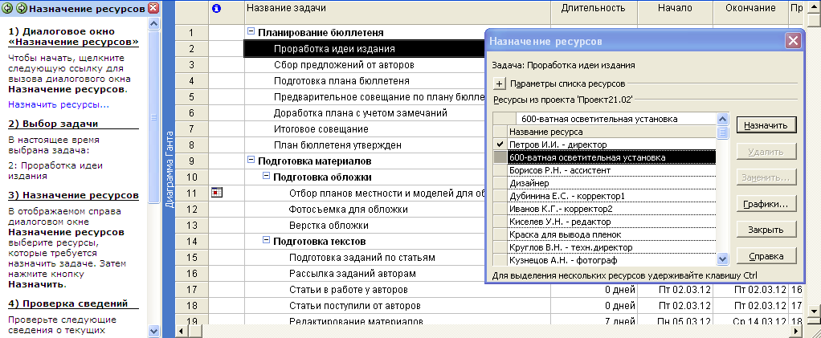

Рис. 12.Ограничение в работе ресурса «Петров И.И. - директор»

1. Самостоятельно назначить ресурсы остальным задачам (табл. 7).
2. Изменим данные по трудозатратам ресурса «Петров И.И.» на выполнение задачи 26 «Проработка идеи издания». В столбце **Трудозатраты** для Петрова установите 16 часов. Щелкните на появившийся значок с изображением ! и выберите из списка пункт **Сократить продолжительность рабочего дня ресурса и сохранить длительность**.

Таблица 7

Назначение ресурсов задачам

|  |  |  |
| --- | --- | --- |
| № п/п | Наименование задачи | Наименование ресурса, % использования |
| 1 | 2 | 3 |
|  | Сбор предложений от авторов | Круглов В.Н. (100%) |
|  | Подготовка плана бюллетеня | Круглов В.Н. (50%), Киселев У.Н. (50%) |
|  | Предварительное совещание по плану бюллетеня | Петров И.И. (33%), Круглов В.Н. (33%), Киселев У.Н. (33%) |
|  | Доработка плана с учетом замечаний | Круглов В.Н. (100%) |
|  | Итоговое совещание | Петров И.И. (33%), Круглов В.Н. (33%), Киселев У.Н. (33%) |
|  | Отбор планов местности и моделей для обложки | Кузнецов А.Н., Круглов В.Н. |
|  | Фотосъемка для обложки | Кузнецов А.Н.. Операторский кран, Набор отражателей. |
|  | Верстка обложки | Семенов К.С. Монтажная лаборатория |
|  | Подготовка заданий по статьям | Киселев У.Н. |
|  | Рассылка заданий авторам | Борисов Р.Н. |
|  | Редактирование материалов | Киселев У.Н., Борисов Р.Н. |
|  | Техническое редактирование | Киселев У.Н. |
|  | Корректура | Дубинина Е.С., Иванов К.Г. |
|  | Создание дизайн-макета | Дизайнер |
|  | Создания оригинал-макета | Дизайнер |
|  | Утверждение оригинал-макета руководством | Петров И.И., Круглов В.Н. |
|  | Обработка текста и иллюстраций | Семенов К.С. |
|  | Вычитка | Дубинина Е.С., Киселев У.Н. |
|  | Сверка | Киселев У.Н. |
|  | Подготовка оглавления | Дубинина Е.С. (75%), Киселев У.Н. (25%) |
|  | Окончательная сборка | Борисов Р.Н. (50%), Киселев У.Н. (50%) |
|  | Конвертация сверстанного бюллетеня | Семенов К.С. |
|  | Цветоделение | Семенов К.С. |
|  | Коррекция | Иванов К.Г. |
|  | Вывод пленок | Фотомашина (100%)  Пленки для ламинирования в рулонах.  Краски для трафаретной печати.  Краска для вывода пленок.  Химия для пленок. Чистящие комплекты |
|  | Утверждение журнала у главного редактора | Киселев У.Н. |

|  |  |  |
| --- | --- | --- |
|  |  | Окончание табл. 7 |
| 1 | 2 | 3 |
|  | Печать журнала | Лакировальная машина.  Многофункциональная брошюровочная машина (50%)  Термоклеевая машина (50%)  Цифровой дупликатор.  Фотомашина (50%)  Картриджи.  Клей для этикетирования и упаковки.  Клей переплетный.  Краски для трафаретной печати.  Мастер-пленка для цифровых дупликаторов. Материалы для монтажа.  Пленки для ламинирования в рулонах. Самоклеящиеся ленты.  Фольга для горячего тиснения |
|  | Печать приложений и других вложений в журнал | Лакировальная машина.  Многофункциональная брошюровочная машина (50%)  Термоклеевая машина (50%)  Цифровой дупликатор.  Фотомашина (50%) |

1. Для задачи 65 «Вывод пленок» укажите ресурс «Краска для вывода пленок». В столбце **Единицы** укажите **1 бочонок/день**. На вкладке **Дополнительно** в раскрывающемся списке **Тип задачи** укажите **Фиксированный объем ресурсов + Фиксированный объем работ**. В списке **Календарь** укажите **Стандартный + Не учитывать календари ресурсов при планировании**.
2. Для задачи 64 «Коррекция» для назначенного ресурса «Иванов К.Г.», щелкнув по нему в диалоговом окне **Сведения о назначении** (меню **Вид – Использование ресурсов**), в списке **Профиль загрузки** указать **Поздний пик** (рис. 15).

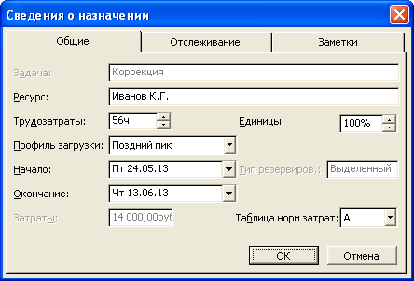

Рис. 13. Назначение ресурса «Иванов К.Г.»

1. Для задачи 63 «Цветоделение» назначенному ресурсу «Семенов К.С.» укажите загрузку 36%, а профиль – Загрузка в начале.
2. Самостоятельно скорректируйте назначение ресурсов:

* задача «Подготовка плана бюллетеня» ресурсы «Круглов В.Н.» (загрузка 50%) и «Киселев У.Н.» (загрузка 50%);
* задача «Отбор планов местности и моделей для обложки» ресурсы «Кузнецов А.Н.» (загрузка 50%).

1. Для ввода фиксированных затрат используется поле **Фиксированные затраты** в таблице **Затраты**. Перейдите в представление **Диаграмма Ганта с отслеживанием**. Выполните команду меню **Вид – Таблица – Затраты**.
2. Для задачи 43 «Статьи поступили от авторов» введите в колонку **Фиксированные затраты** сумму 45 000 рублей. В колонке **Начисление фиксированных затрат** укажите **По окончании**.
3. Выберите пиктограмму **Лист ресурсов** на панели представлений. Выбрать ресурс «Петров И.И.», на вкладке **Затраты** в раскрывающемся списке **Начисление затрат** указать **В начале**.
4. Перейдите в представление **Использование задач**. Далее перейдите в представление **Диаграмма Ганта с отслеживанием**. Обратите внимание, что для суммарной задачи проекта скалькулировались. Общие затраты на проект.
5. В конце списка вставить новую задачу **Итоговое совещание**.
6. Необходимо проанализировать план в нескольких аспектах:

* Соответствие загрузки ресурсов.
* Соответствие длительности проекта потребностям.
* Соответствие общей стоимости проекта, определившейся после создания назначений, нашим ожиданиям.
* Риски выполнения проекта.

1. Перейдите в представление **Лист ресурсов**. Ресурсы, загрузка которых превышает их доступность, выделены **красных цветом**, а в колонке **Индикаторы** рядом с ними отображается специальный значок.
2. Перейдите в представление **Использование ресурсов**. Чтобы найти задачи, которые перегружают работу ресурса, нужно найти в календаре те дни, когда ресурс испытывает перегрузку.
3. Для ресурса Петров видим, что на период с 11.03.2013 по 14.03.2013 по плану проекта приходится «Итоговое совещание», а Петров в это время находится в командировке. Самостоятельно перераспределить время проведения итогового совещания, уточнив крайние сроки выполнения.
4. Для ресурса Дубинина мы видим, что с 01.03.2013 по 04.03.2013 трудозатраты превышают все допустимые нормы КЗОТ. Красным цветом выделены итоговые трудозатраты каждый из дней, сформированные для нашего ресурса посредством наших назначений.
5. По команде меню **Вид / Отчеты** можно посмотреть различные отчеты по проекту (рис.16). Например, выберите **Обзорные ... – Сводка по проекту**. Откроется окно предварительного просмотра, где представлены итоговые данные по задачам, ресурсам и затратам.

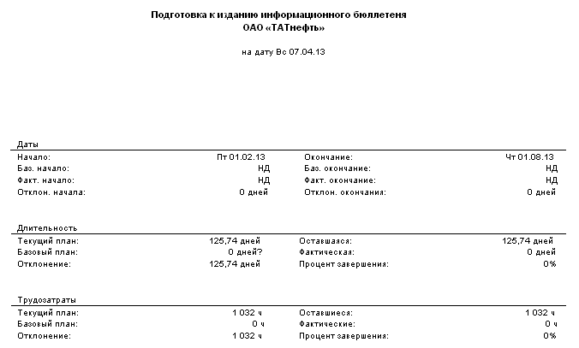

Рис. 14. Отчет **Сводка по проекту**

1. Учет затрат. Необходимо включить в план проекта сведения о затратах.

|  |  |
| --- | --- |
| https://studfiles.net/html/2706/516/html_mNJ6BoP4zS.sfYE/img-JO45Ip.png | Существуют следующие типы затрат:  **Базовые затраты** – исходные значения стоимости задач, ресурсов и назначений, сохраняемые вместе с базовым планом.  **Текущие затраты** – плановые затраты, которые рассчитываются, исходя из стоимости задач, ресурсов и назначений.  **Фактические** **затраты** – затраты, произведенные в процессе выполнения проекта.  **Оставшиеся** **затраты** – разница между текущими (плановыми) и фактическими затратами на задачи, ресурсы и назначения. |

1. Определить суммарную задачу проекта.

|  |  |
| --- | --- |
| https://studfiles.net/html/2706/516/html_mNJ6BoP4zS.sfYE/img-8QOuI8.png | Суммарная задача проекта – особая задача, предназначенная для объединения всех проектных активностей.  Для ее отображения необходимо переместится в вверх проекта и в диалоговом окне «Параметры» меню **Сервис – Параметры…** на вкладке «Вид» установить флажок «Показывать суммарную задачу проекта». |

1. Далее приключиться на таблицу **Затраты**. Для этого выполнить команду меню **Вид / Таблица: Ввод – Затраты** (рис.17).

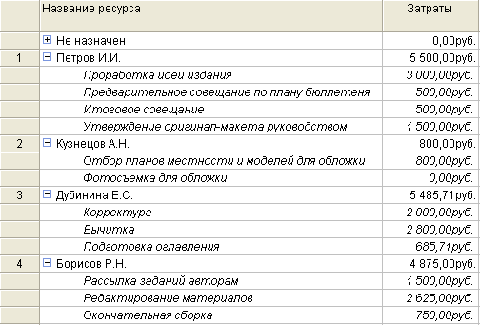

Рис. 15. Затраты проекта

1. Для просмотра статики проекта необходимо выполнить команду **Проект – Сведения о проекте**, нажать копку Статистика (рис.18).

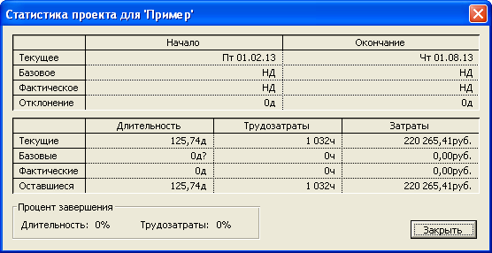

Рис. 16. Окно **Статистика проекта**